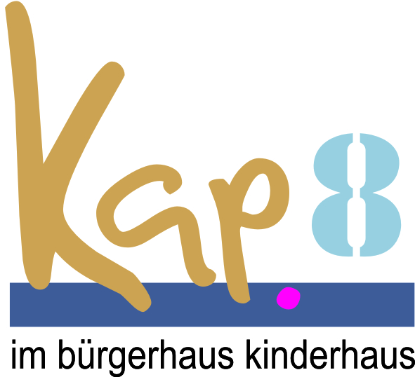
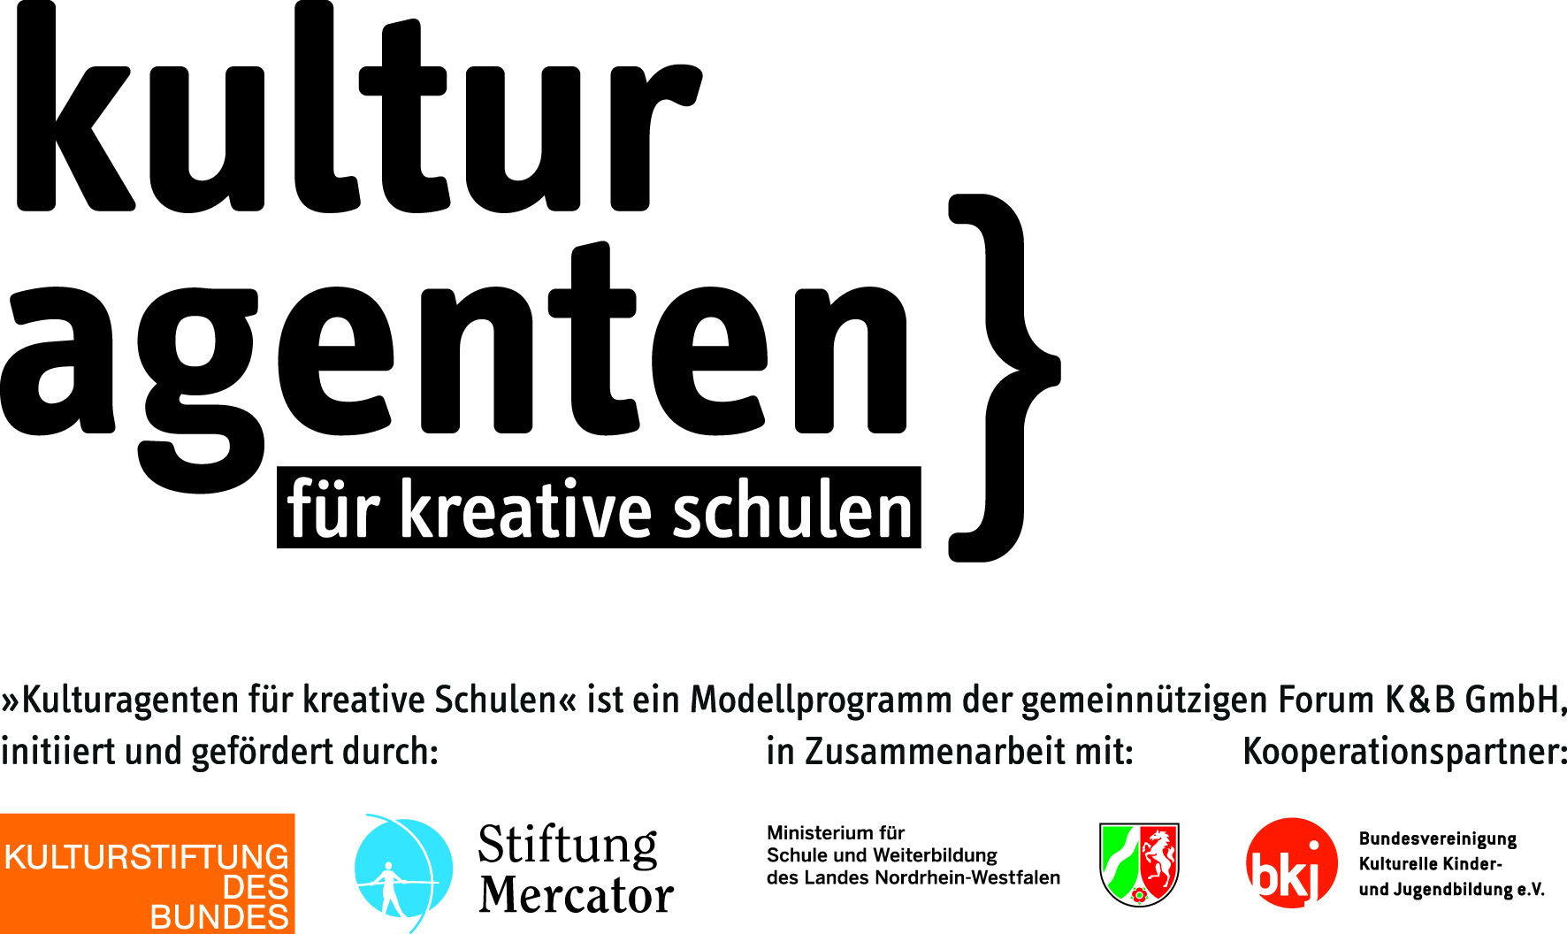
{

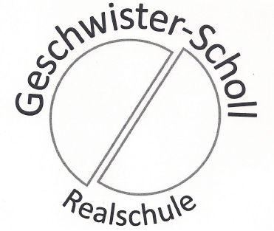



ARTist in School – Künstler in der GSR
Präsentation der Skulptur „Günther“ der Klasse 10a

Gemeinsam mit dem Bildhauer Bodo Treichler und ihrer Kunstlehrerin Henrika Maaß möchten Schülerinnen und Schüler der Klasse 10a Ihnen ihre Groß-Skulptur präsentieren, die sie im Rahmen des Projekts „ARTist in School“ aus Metallabfällen kreiert und angefertigt haben.
Die künstlerische Zusammenarbeit mit Bodo Treichler war einer der ersten Bausteine des Projekts „ARTist in School“, das in diesem Jahr an unserer Schule gestartet wurde. Bildende Künstler aus Münster arbeiten im Kunstunterricht verschiedener Klassen mit Schülerinnen und Schülern und schaffen gemeinsame Werke. Die Kunst-Projekt-Werkstatt A(r)telier ist Kooperationspartner des Projekts. Verschiedene Künstler bieten dabei ein breites Spektrum bildkünstlerischer Arbeitsformen an – von der Bildhauerei über Installationen bis hin zur Illustration. Sie arbeiten nach einem Baustein-Prinzip jeweils über mehrere Wochen mit einzelnen Klassen. Das Projekt wurde von der Kulturbeauftragten der Schule Nasibe Zenker und mit den Künstlern geplant, so dass es im Fachunterricht umgesetzt werden konnte. Die erste Phase des Projekts endet mit dem Ende des Schuljahres auch. Doch die Phase II ist startklar und wird mit dem nächsten Schuljahr fortgesetzt. Das Projekt findet wechselweise in der Schule und in der Kunst-Projekt-Werkstatt statt – im Atelier erhalten die Jugendlichen darüber hinaus Einblicke in das Schaffen der Künstlerinnen und Künstler.
„ARTist in School“ ist ein Projekt im Rahmen des Modellprogramms Kulturagenten für kreative Schulen, an dem unsere Schule seit 2011 teilnimmt. Mit dem Projekt wollen wir den Austausch über Kunst, künstlerische Prozesse und Werke verstärken, Schwerpunkt ist immer der eigene künstlerische Schaffensprozess unserer Schülerinnen und Schüler. Die Kooperation mit bildenden Künstlern aus Münster soll langfristig einen festen Platz im Curriculum des Kunstunterrichts – auch im Sinne eines fächerverbindenden Arbeitens – erhalten.

Über „Kulturagenten für kreative Schulen“
„Kulturagenten für kreative Schulen“ ist ein Modellprogramm der gemeinnützigen Forum K&B GmbH, initiiert und gefördert durch die Kulturstiftung des Bundes und die Stiftung Mercator in den Bundesländern Baden-Württemberg, Berlin, Hamburg, Nordrhein-Westfalen und Thüringen in Zusammenarbeit mit den zuständigen Ministerien, der Bundesvereinigung Kulturelle Kinder- und Jugendbildung e.V., conecco UG – Management städtischer Kultur und der Deutschen Kinder- und Jugendstiftung. Seit 2011 nehmen Geschwister-Scholl-Realschule, die Waldschule Kinderhaus sowie die Uppenbergschule am Kulturagentenprogramm teil. Unterstützt werden sie von der Kulturagentin Yara Hackstein. Ziel ist es, bei Kindern und Jugendlichen Neugier für die Künste zu wecken sowie die selbstverständliche und aktive Auseinandersetzung mit Kunst und Kultur zu ermöglichen. Für vier Jahre steht den insgesamt 138 beteiligten Schulen ein Kulturagent zur Seite, der gemeinsam mit dem Lehrerkollegium, der Schulleitung, den Schülern, Künstlern sowie Kulturinstitutionen vor Ort ein vielfältiges Angebot der kulturellen Bildung entwickelt und langfristige Kooperationen mit Kulturinstitutionen aufbaut.

